Общество с ограниченной ответственностью

«ГАРАНТ - ЭКСПЕРТ»
423250, г. Лениногорск, ул. Ленинградская , д.10. Тел.: 8 (986) 926 - 77 - 47

ПРИКАЗ
10.07.2020г № 2

Об утверждении регламента общества с ограниченной ответственностью «ГАРАНТ – ЭСПЕРТ» по проведению экспертизы проектной документации.

В соответствии со ст. 50 Градостроительного кодекса Российской Федерации, Уставом общества с ограниченной ответственностью «ГАРАНТ - ЭКСПЕРТ» (ООО «ГАРАНТ - ЭКСПЕРТ»), в целях установления порядка организации деятельности ООО «ГАРАНТ - ЭКСПЕРТ» при проведении негосударственной экспертизы проектной документации.

Приказываю:

- Утвердить Регламент общества с ограниченной ответственностью «ГАРАНТ - ЭКСПЕРТ» по проведению негосударственной экспертизы проектной документации (далее – Регламент) (прилагается).
- Настоящий приказ довести до сведения всех сотрудников ООО «ГАРАНТ - ЭКСПЕРТ».
- Обеспечить размещение на сайте Регламента ООО «ГАРАНТ - ЭКСПЕРТ».
- Контроль за исполнением настоящего приказа оставляю за собой.

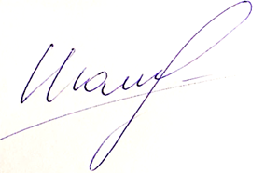

Директор ООО
«ГАРАНТ - ЭКСПЕРТ» Шамсуллин В. Н.

